**Ушомирський ліцей**

**Ушомирської сільської ради**

**ПРОТОКОЛ**

засідання педагогічної ради

30.01.2024 № 7

с. Ушомир

Голова – Котенко А.М.

Секретар – Гречковська Ю.В.

Присутні: 24 особи (список додано до протоколу)

**ПОРЯДОК ДЕННИЙ:**

1. Про адаптацію учнів 1 класу до навчання у початковій школі (доповідач Максимова О.М., практичний психолог).

2. Про результати вибору електронних версій оригінал-макетів підручників для 2 класу закладів загальної середньої освіти, поданих на конкурсний відбір підручників (крім електронних) для здобувачів повної загальної середньої освіти і педагогічних працівників (доповідач Войтюк Н.О., заступник директора з навчально-виховної роботи).

3. Про медико-педагогічні спостереження за уроками фізичної культури (доповідач Войтюк Н.О., заступник директора з навчально-виховної роботи).

**1. СЛУХАЛИ:**

Максимова О.М., практичний психолог ліцею, наголосила, що початок навчання дитини в 1-му класі - складний і відповідальний етап у її житті. Адже відбувається дуже багато змін. Це не тільки нові умови життя та діяльності - це й нові контакти, нові стосунки, нові обов'язки. Змінюється соціальна позиція: був просто дитиною, тепер став школярем. Змінюється соціальний інститут навчання і виховання: не садочок, батьки, бабуся, а школа, де навчальна діяльність стає провідною. Змінюється все життя дитини: все підпорядковується навчанню, школі, шкільним справам і турботам.

З перших днів навчання заклад ставить перед дитиною низку завдань, не пов’язаних безпосередньо з її попереднім досвідом. Ці завдання вимагають максимально мобілізувати інтелектуальні і фізичні сили. На дитину впливає комплекс нових факторів: класний колектив, особистість педагога, зміна режиму, незвично довге обмеження рухової активності та поява нових, не завжди цікавих обов’язків. Все це висуває учневі вимоги, до яких йому важко адаптуватися (через особистісні та вікові особливості). Через це може розвинутися стан соціальної, психічної напруженості, а отже – дезадаптації.

На дезадаптацію вказують підвищена тривожність, збудженість, нейротизм; зниження комунікабельності, самоконтролю; почуття неповноцінності у стосунках із товаришами, учителями, батьками; неуважність на уроках, зниження успішності, втрата інтересу до навчання.

Звикання до закладу освіти - тривалий індивідуальний процес. Згідно зі статистикою, тільки 50% дітей адаптується до нових умов і вимог протягом півроку. Другій половині потрібно більше часу. Процес адаптації складається з багатьох, тісно взаємозв'язаних, аспектів: соціального, педагогічного, фізіологічного, психологічного тощо. Що стосується фізіологічної адаптації, то медики відзначають, що більшість першокласників хворіє у вересні, деякі діти втрачають вагу в перші 2-3 місяці навчання, деякі скаржаться на втому, головний біль, стають примхливими. Перед 6-річними малюками постають завдання, що вимагають від них розумового і фізичного напруження. Соціально-психологічна адаптація полягає в освоєнні нового соціального статусу «учень», а також у налагодженні ефективного спілкування з однолітками і вчителем.

Протягом грудня 2023 – січня 2024 року було проведено спостереження, індивідуальні бесіди з вчителем, вихователем групи продовженого дня, батьками та такі психологічні дослідження:

**-** проєктивна методика «Будиночки» О.А. Орєхової (дослідження емоційного сприйняття нової соціальної ситуації, зокрема процесу навчання, вчителя, однокласників, самооцінки та вивчення здатності організму до енерговитрат);

* проєктивна методика вивчення самопочуття дитини у школі;
* методика Т. Нєжнової «Бесіда про школу» (вивчення мотиваційної сфери, відношення дитини до навчання, школи);
* методика «Експертна оцінка адаптованості дитини до школи» (Чирков В.І, Соколова О.Л., Сорокіна О.В); (спостереження разом з вчителем, батьками).

Загальна кількість респондентів склала 19 учнів (1 дитина навчається дистанційно (за кордоном - Виговський Я.). Із них: дівчаток – 6 (33,3 %), хлопчиків – 12 (66,6 %). У результаті дослідження виявлено дітей із високим рівнем адаптації – 3 учнів (16,6%), із середнім – 11 учнів (61,05 %), низьким рівнем адаптації – 4 учнів (22,2%), з ознаками дезадаптації – 0 учні (0%).

**ВИСТУПИЛИ:**

Самчук В.П., класний керівник 1 класу, зазначила, що початок навчання дитини в 1-му класі — складний і відповідальний етап у її житті. Адже відбувається дуже багато змін. Це не тільки нові умови життя та діяльності — це й нові контакти, нові стосунки, нові обов’язки. Змінюється все життя дитини: все підпорядковується навчанню, школі, шкільним справам і турботам. Звикання до школи — тривалий індивідуальний процес. Адаптаційний період у шестирічок більш тривалий, ніж у семирічок. У шестирічок спостерігається більш висока напруженість всіх систем організму, більш низька і нестійка працездатність. Рік, що відокремлює шестирічну дитину від семирічної, дуже важливий для її фізичного, функціонального і психічного розвитку.

Більшість першокласників мають хороші здібності до навчання. Найкращі показники мають Максимова З., Войналович Т., Гречковська С., Марчук А., Покотило Є., Романенко І., Сидоренко Б. Середні здібності виявляють Ботвін П., Бутрик І., Несен І., Возний Н. Труднощі у навчанні мають Кучер Д., Сидорик Т., Убоженко В.

Учні мають різні інтереси, дуже люблять малювати, складати пазли, відвідують танцювальний гурток (Марчук А., Войналович Т., Максимова З.), спортивні секції (Марчук А., Войналович Т., Романенко І., Сидоренко Б.)

Всі діти допитливі, уважні, звикають до правил поведінки під час уроку та на перерві, намагаються дотримуватись правил для учнів. Першокласники жваві, енергійні, майже згуртовані. За чотири місяці перебування в школі діти здружилися, навчилися разом гратися, ділитися іграшками.

**УХВАЛИЛИ:**

1. Вважати адаптацію учнів 1 класу задовільною.

2.Приділяти особливу увагу формуванню високого рівня міжособистісних стосунків, створювати психологічну атмосферу в урочний та позаурочній діяльності.Приділяти належну увагу збереженню та зміцненню фізичного здоров′я дітей, їх  моральному  вихованню.

Постійно, класний керівник 1 класу

3. Проводити індивідуальні бесіди з батьками першокласників, у яких процес адаптації до шкільних умов проходить складніше.

Протягом навчального року, класний керівник 1 класу

4. Надати рекомендації вчителям, батькам щодо подальшої роботи з дітьми з урахуванням індивідуальних вікових та фізичних особливостей.

За потребою, практичний психолог

5. Продовжувати роботу з дітьми, які потребують підвищеного психологічного супроводу у тісній співпраці з батьками, вчителями та адміністрацією ліцею.

Протягом навчального року, практичний психолог

**2. СЛУХАЛИ:**

Войтюк Н.О. ознайомила присутніх з наказом МОН від 02.10.2023 № 1184 «Про проведення конкурсного відбору підручників (крім електронних) та посібників для здобувачів повної загальної середньої освіти та педагогічних працівників у 2023-2024 роках (2 клас)» та запропонувала вибрати такі електронні версії оригінал-макетів підручників для 2 класу Ушомирського ліцею, поданих на конкурсний відбір підручників (крім електронних) для здобувачів повної загальної середньої освіти і педагогічних працівників:

«Англійська мова» підручник для 2 класу закладів загальної середньої освіти (з аудіосупроводом) (авт. Мітчелл Г.К., Марілені Малкогіанні).

«Математика» навчальний посібник для 2 класу закладів загальної середньої освіти (у 3-х частинах) (авт. Листопад Н.П.).

«Мистецтво» підручник інтегрованого курсу для 2 класу закладів загальної середньої освіти (авт. Калініченко О.В.).

«Українська мова та читання» навчальний посібник для 2 класу закладів загальної середньої освіти (у 6-и частинах) (авт. Вашуленко М.С., Вашуленко О.В., Дубовик С.Г.).

«Я досліджую світ» підручник інтегрованого курсу для 2 класу закладів загальної середньої освіти (у 2-х частинах) (авт. ч.1 Бібік Н.М., Бондарчук Г.П., ч. 2 Корнієнко М.М., Крамаровська С.М., Зарецька І.Т.).

**УХВАЛИЛИ:**

Вибрати такі електронні версії оригінал-макетів підручників для 2 класу Ушомирського ліцею, поданих на конкурсний відбір підручників (крім електронних) для здобувачів повної загальної середньої освіти і педагогічних працівників:

«Англійська мова» підручник для 2 класу закладів загальної середньої освіти (з аудіосупроводом) (авт. Мітчелл Г.К., Марілені Малкогіанні).

«Математика» навчальний посібник для 2 класу закладів загальної середньої освіти (у 3-х частинах) (авт. Листопад Н.П.).

«Мистецтво» підручник інтегрованого курсу для 2 класу закладів загальної середньої освіти (авт. Калініченко О.В.).

«Українська мова та читання» навчальний посібник для 2 класу закладів загальної середньої освіти (у 6-и частинах) (авт. Вашуленко М.С., Вашуленко О.В., Дубовик С.Г.).

«Я досліджую світ» підручник інтегрованого курсу для 2 класу закладів загальної середньої освіти (у 2-х частинах) (авт. ч.1 Бібік Н.М., Бондарчук Г.П., ч. 2 Корнієнко М.М., Крамаровська С.М., Зарецька І.Т.).

**3. СЛУХАЛИ:**

Войтюк Н.О., заступник директора з навчально-виховної роботи, ознайомила з медико-педагогічним контролем за уроками фізичної культури.

На виконання річного плану роботи ліцею щодо організації медико-педагогічного контролю за фізичним вихованням учнів адміністрацією ліцею вивчався стан організації медико-педагогічного контролю за фізичним вихованням відповідно до спільного наказу МОЗ та МОН України від 20.07.2009 № 518/674.

Дана робота проводиться відповідно до положення про медико-педагогічний контроль за фізичним вихованням учнів, «Інструкції про розподіл учнів на групи для занять на уроках фізичної культури», затверджених спільним наказом МОЗ та МОН від 20.07.2009 № 518/674.

На підставі довідок про стан здоров’я дітей учні розподілені на групи для занять фізичною культурою. До спеціально медичної групи віднесено 11 учнів, до підготовчої - 160, до основної - 69. Одна дитина перебуває на індивідуальному навчанні (педагогічний патронаж).

З метою вивчення фізичних навантажень, функціональних можливостей дітей адміністрація, сестра медична, класні керівники відвідали уроки фізичної культури, про що свідчать записи в планах виховної роботи, у спеціальному зошиті сестри медичної. Кількість відвідувань відповідає орієнтовній кратності таких спостережень, визначеній додатком з вищевказаного положення.

Заступником директора з виховної роботи Іскоростенською М.І. контролюється процес тимчасового звільнення учнів від уроків фізкультури, наявність довідок від лікарів про допуск до занять після перенесених травм чи захворювань.

У ліцеї ведеться адміністративний журнал медико-педагогічного контролю. «Медико-педагогічні спостереження уроків фізичної культури», «Методичне інспектування адміністрації ліцею».

Розроблено перелік питань, на які першочергово слід звертати увагу під час спостереження (п.3.8. Положення). Класні керівники користуються визначеним переліком і визначають зовнішні ознаки втоми дітей: колір шкіри, обличчя, мінливість, характер дихання і рухів, міміку, увагу, самопочуття як передбачає схема візуального визначення втоми учнів під час фізичних навантажень згідно з додатком 2 до Положення про медико-педагогічний контроль за фізичним вихованням учнів (п. 3.9.)

Відповідно до п. 3.10. Положення сестра медична використовує хронометраж спостереження, обчислює моторику та загальну щільність уроку.

У ліцеї значна увага приділяється формуванню в учнівської молоді основ здорового способу життя, необхідності постійного догляду за власним здоров’ям, ціннісного ставлення до себе як носія фізичних, духовних і соціальних сил.

Заходи, які проводяться, не лише відображені в шкільній документації, але й підтверджуються відповідними розробками, плакатами, малюнками.

Питання збереження здоров’я дітей неодноразово виносились на розгляд батьківської конференції.

Класними керівниками систематично проводяться бесіди, години спілкування, загартовування, дотримання режиму.

Планами роботи класних керівників передбачене проведення рухливих ігор-змагань, веселих стартів, днів здоров’я.

Під час вивчення даного питання було встановлено, що

|  |  |  |
| --- | --- | --- |
| **Клас** | **ЗЩУ** | **МЩУ** |
| 5 клас | 90% | 82% |
| 6-а клас | 93% | 86% |
| 6-б клас | 93% | 82% |
| 7 клас | 94% | 71% |
| 8 клас | 91% | 88% |
| 9 клас | 90% | 85% |
| 10 клас | 91% | 71% |
| 11 клас | 90% | 88% |

Заступниками було перевірено класні журнали, календарне планування, конспекти уроків.

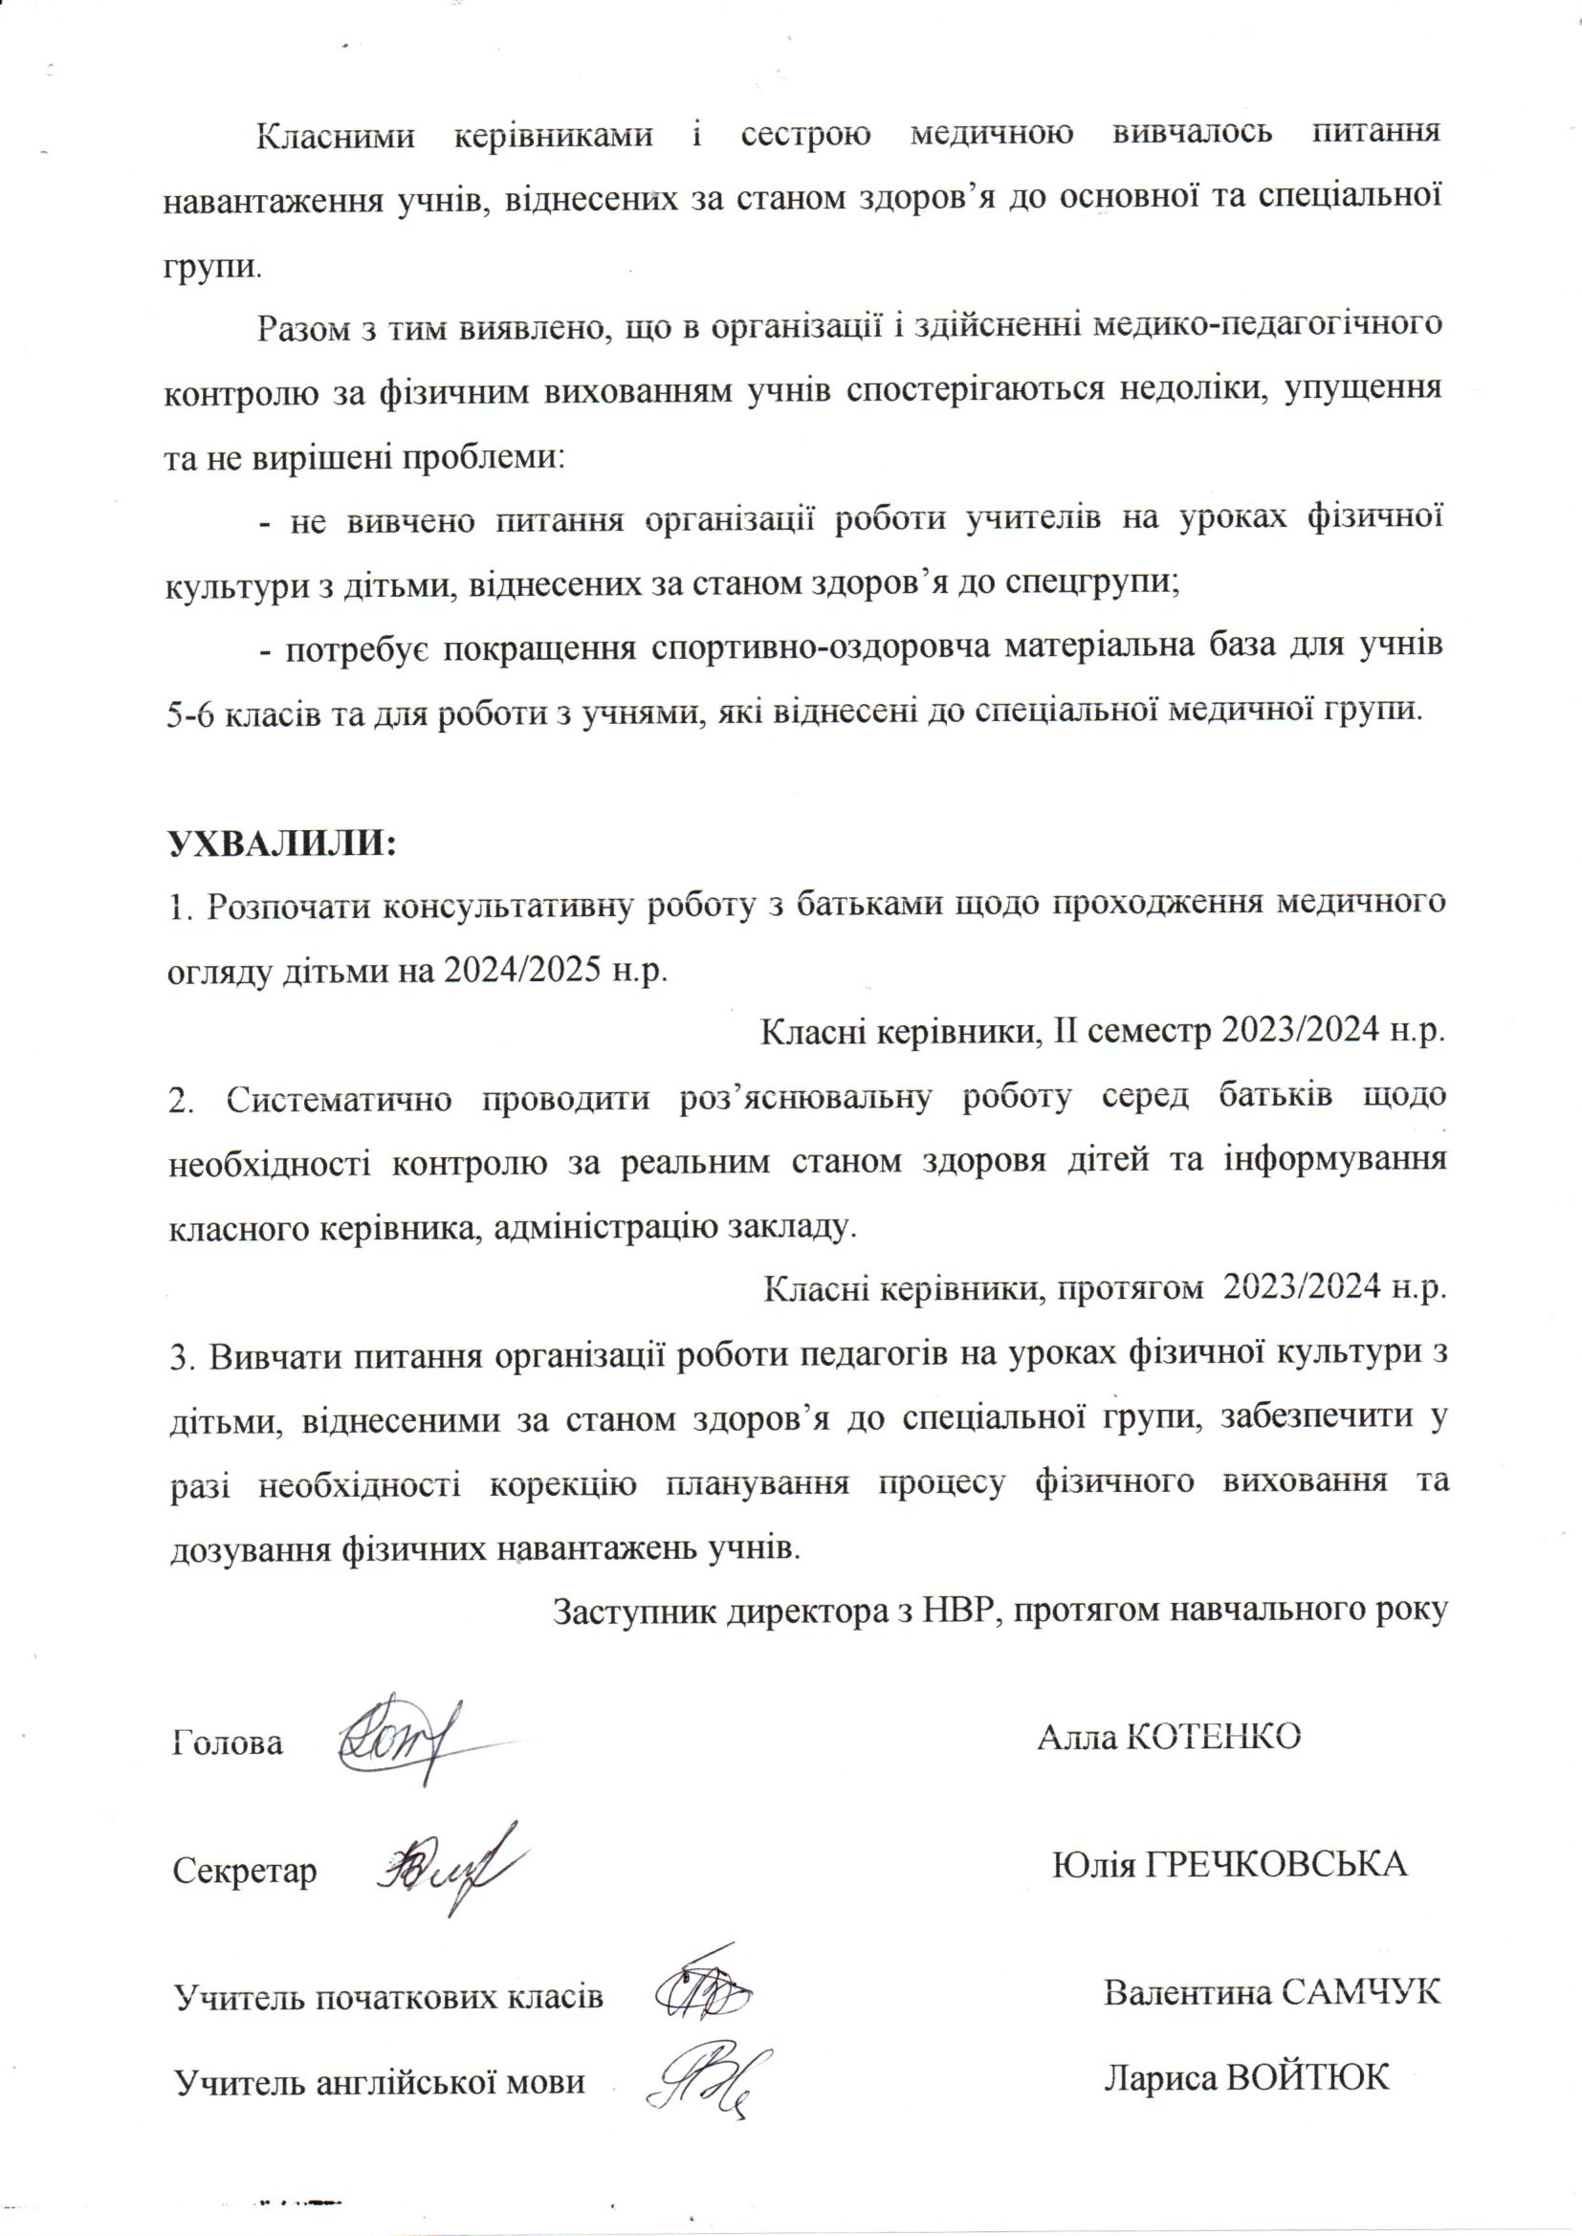

**Додаток 1**

**Список присутніх вчителів**

1. Войтюк Н.О.
2. Іскоростенська М.І.
3. Войтюк Л.Л.
4. Максимова О.М.
5. Самчук В.П.
6. Герасимчук Н.М.
7. Нефедова Л.А.
8. Чиркова А.І.
9. Стоянчук С.В.
10. Марчук О.Д.
11. Паламарчук Т.В.
12. Паламарчук М.К.
13. Малий П.М.
14. Ющенко А.С.
15. Бондар М.Є.
16. Крилова Г.О.
17. Білошицька С.В.
18. Єрмак В.А.
19. Лебедівська Н.І
20. Трохимчук К.І.
21. Гуцалюк С.О.
22. Ботвін Н.В.
23. Сенюк Т.М.
24. Деге Ю.В.